Отчет за 2023 год управляющего микрорайоном
Трофимова Алексея Николаевича
Территория: ОСМ № 3, дома: Евгения Золотухина, дома № 1, 2, 3, 4, 5, 6, 7, 8, 10, 11, 12, 14, 16; Мира, дома 10, 12, бульвар Ивана Финютина, дома №№ 1, 3, 5, 7, 9, 11, 13; Евгения Золотухина, дома №№ 18, 20, 22, 24, 26, 28, 30; Мира, дом № 6.
ОСМ № 4, дома: б-р И. Финютина, д.15,17,19, 21, 23, 25, 27, 29, 31, 33, 35, 37, 39, 41; улица Маршала Устинова, дом № 5, ул. Евгения Золотухина, дома №№ 32, 34, 36, 38, 40, 42, 44, 46; Маршала Устинова, дома №№ 6, 7, 8, 10/1, 10/2, 10/3; бульвар Ивана Финютина, дома №№ 45, 47, 49, 51, 53. На территории ОСМ № 3 и 4 находится 64 многоквартирных дома (далее - МКД).
Основные задачи управляющего микрорайоном:
- создание условий для комфортного проживания граждан;
- изучение потребностей жителей микрорайона;
- организация социально – значимых проектов;
Управляющий микрорайоном ведет работы по следующим направлениям:
Деятельность УК и ресурсоснабжающих организаций
64 МКД обслуживает УК «Авиакор-стандарт».
Утренний мониторинг и контроль работы коммунальных служб на территории микрорайона.
- Выявление открытых колодцев инженерных коммуникаций – выявлено 3: ул. Е. Золотухина, д. 3, ул. М. Устинова, д. 7 и 10. Оперативное устранение аварийной ситуации силами ООО «Водеко» в день обращения.
- Выявление фасадов зданий с ненадлежащим эстетическим видом, сведения переданы в УК и отработаны по всем указанным адресам.
- Контроль за содержанием: 8 контейнерных площадок (вывоз и подбор мусора, нарушения и замечания отрабатываются в рабочем порядке, освобождение сеток для пластиковой тары проводится согласно графика).
- Выявление бесхозного и разукомплектованного а/транспорта (выявлено 5 а/машин, найдены владельцы, 4 - а/машины убраны, 1 – на стадии оформления эвакуации - Финютина, 23).
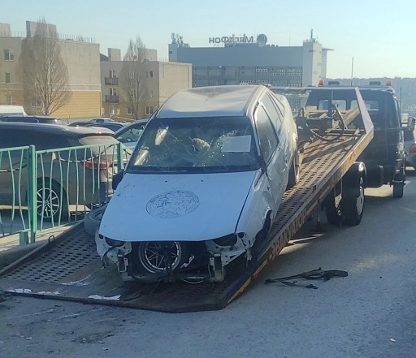
Благоустройство территории микрорайона
- Месячник по благоустройству (составлен график выхода жителей, проведена встреча с председателями МКД в соответствии с требованием эпидемиологической обстановки, развешены объявления, проведена работа с УК, жители обеспечены инвентарем и мешками, проведена фотосъемка, освещено в социальных сетях) приняло участие более 500 жителей микрорайона;
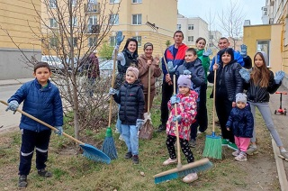
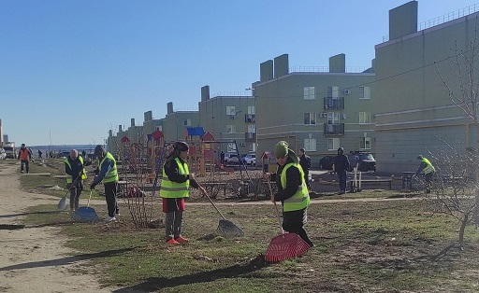

- Произведен ремонт проезжей части дороги картами;
- Произведены работы по асфальтированию придомовой территории;
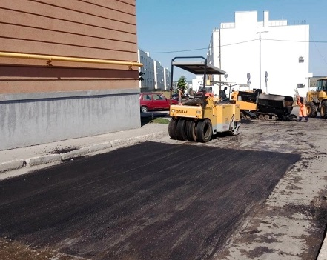
- Произведены работы по ремонту кровли для МКД по заявкам председателей МКД;
- Установлены краны для полива цветов, деревьев и кустарников в домах микрорайона Крутые Ключи по заявкам председателей МКД;
- Проведена текущая работа по ремонту колодцев, ревизия люков. Устранены засоры по следующим адресам: ул. Е.Золотухина, 12, 20, и 26 Маршала Устинова, 7;
- Участие и победа в губернаторском проекте «СОдействие» на бульваре Е. Шпаковой (ул. Е.Золотухина, 42);
- Обслуживание детских и спортивных площадок, посадка деревьев и кустарников;
- Строительство новой дороги вдоль МегаФона;
- Благоустройство поликлиники на ул. Василевского;
- Начало строительства рынка на ул. Мира, 6.
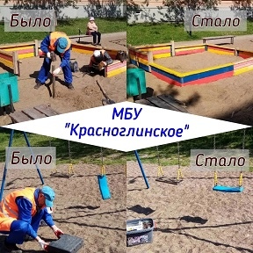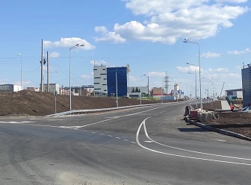
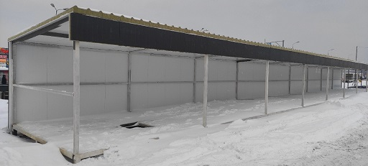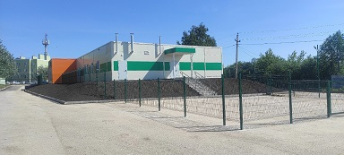

- В административную комиссию передано 38 материалов по факту нарушения парковки автотранспорта на газонах, в ГИБДД более 200.
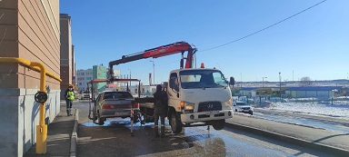
Работа с объектами потребительского рынка и социальной сферы
На территории находятся:
- Храм Сретения Господня;
- 127 объекта потребительского рынка
По всем объектам проводятся следующие контрольные мероприятия:
- Ноябрь-декабрь 2023, еженедельный мониторинг новогоднего украшения объектов;
- Уборка и благоустройство территории (от 2 до 4 рейдов неделю);
- Наличие договора на вывоз ТКО (вручены уведомления под роспись, проведена работа с директорами объектов, сведения обновляются и передаются в отдел потребительского рынка Администрации Красноглинского внутригородского района), договор на вывоз мусора заключены, благоустройство мусорных контейнерных площадок и замена мешков.

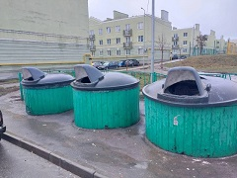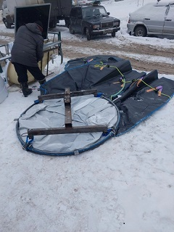
Организация социально-значимых проектов
- Выездная встреча с губернатором Самарской области Д.И. Азаровым со старшими МКД микрорайона Крутые Ключи;
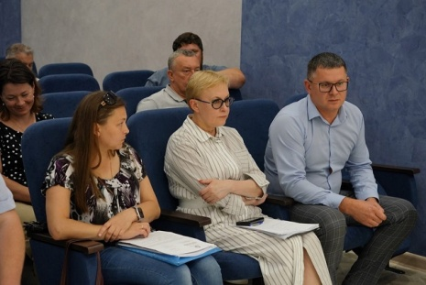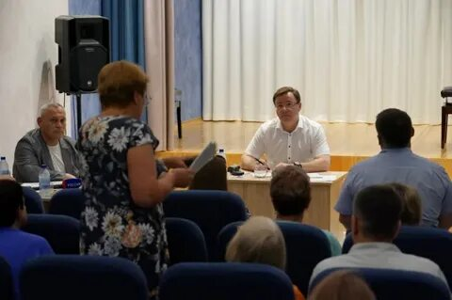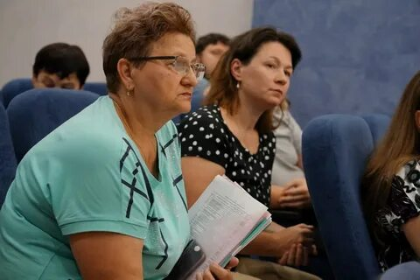
- Проведение среди населения информационной работы и распространение алгоритма действий по участию в мероприятиях Федеральной программы «Формирование комфортной городской среды на 2017-2025 годы» на территории Красноглинского внутригородского района;
- Участие в программе "Твой конструктор двора" на 2024 год;
- Участие волонтёров в помощи для бойцов СВО: изготовление маскировочных сетей, окопных свечей, шерстяных носков, балаклав, маскировочных халатов, термокостюмов, нижнего белья для раненых, приобретение продуктов.
- Подготовка к участию жителей микрорайона в районных и городских мероприятиях и праздниках.

Организация работы с советами МКД и жителями микрорайона
Проводится работа с жителями микрорайона:
- Организованы семинары и встречи председателей совета МКД в здании Администрации Красноглинского района с руководителями управляющих компаний, ГЖИ, ФКР, ЭкоСтройРесурс, поставщиками ресурсов по актуальным вопросам.
- Информирование старших по домам и председателей совета МКД о необходимости регистрации в системе ГИС ЖКХ и приложении «Госуслуги.Дом», проведении общих собраний в форме заочного голосования.
- Проводится разъяснительная работа по вопросам оплаты коммунальных услуг (в том числе по текущему ремонту общего имущества МКД).
- О задолженности по налогу, возможность погашения через «Личный кабинет» на сайте УФНС по Самарской области (через председателей МКД, через социальные сети и информирование через доски объявлений).
- Проведение разъяснительной работы среди населения о необходимости направления безнадзорных животных в питомники и приюты. 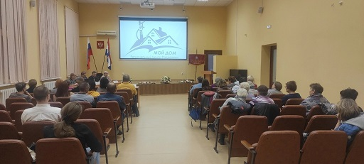 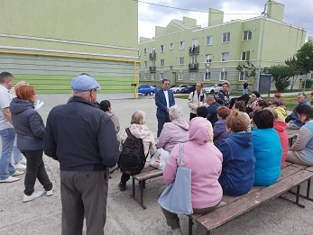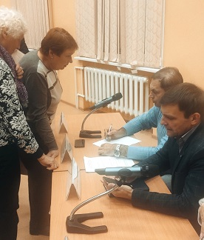

Проведение мероприятий и праздников на территории микрорайона
- Вручение цветов к 8 Марта от Губернатора Самарской области;
- Проведение «Праздник двора» - 3
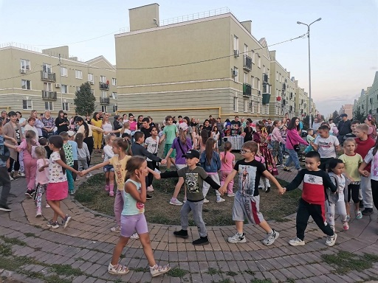
- Проведение «Праздник урожая» -1;
- Проведение встреч с жителями – 6;
- Возложение цветов 9 Мая к монументу боевой славы «Танк Т-34», скульптурной композиции «Возвращение Героя», бюсту М.Т. Калашникова, памятному знаку Герою России А. Калиматова:
- День знаний, поздравление школьников;
- День памяти и скорби, раздача георгиевских лент;
- Проведение в организации праздника «Гармонь Победы»;
- Поздравление долгожителей микрорайона с юбилейными датами;
- Вручение поздравительных открыток от Губернатора Самарской области и поздравление ветерана ВОВ Некрасову Т.Ф. с Днём Победы ;
- Вручение продуктовых наборов от Губернатора Самарской области ветеранам ВОВ ко Дню Победы – 11 шт.;
- Организация экскурсии для детей военнослужащтих СВО на ГТРК «Самара».
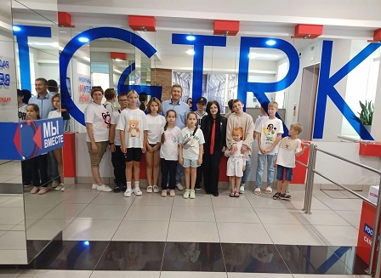
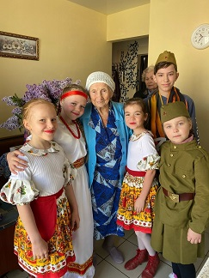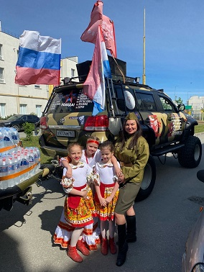
Организация работы с активом микрорайона
Общественный совет микрорайона состоит из 2 ОСМ (31 человек)
Проделаны работы по следующим направлениям:
- Награждение активистов Благодарственными письмами от Главы Красноглинского внутригородского района, от ТОС «Крутые Ключи»;
- Подготовка и проведение месячника по благоустройству;
- Участие в организации новогоднего оформления территории;
- Встреча с Главой Красноглинского ВГР г.о. Самара Коноваловым В.С.;
- Вручение деревьев, цветов и кустарников от ТОС «Крутые Ключи».
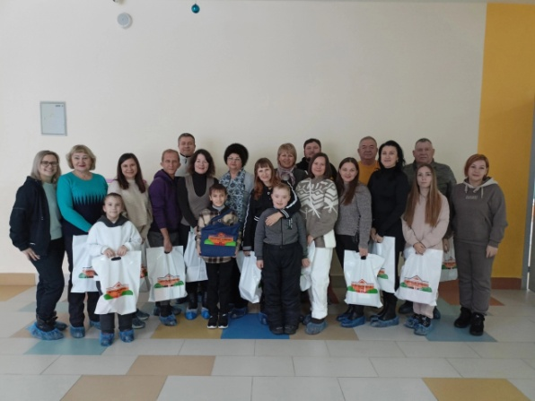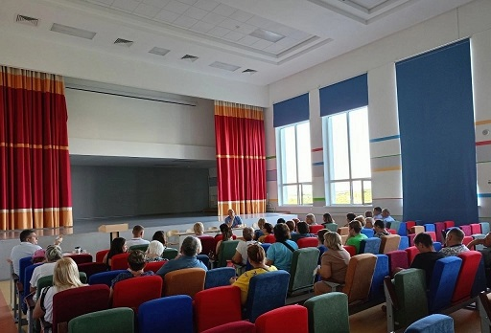
Приняли участие в следующих мероприятиях
- Участие в выборах Губернатора Самарской области;
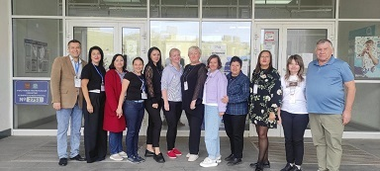
- Участие в праздниках «Гармонь Победы», «Праздник двора» и «Праздник Урожая», в программе «СОдействие»;
- Участие в акциях «Своих не бросаем»;
- Организация и участие в поздравлении ветеранов ВОВ с Днём Победы;
- Участие жителей в футбольном турнире;
- Участие в волонтёрском движении «МыВместе»;
- Участие в акции «Лучший цветовод района»;
- 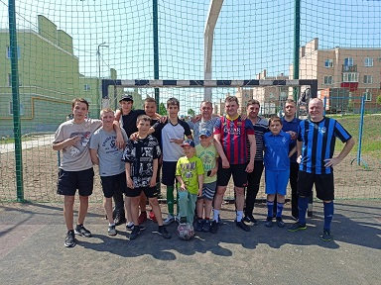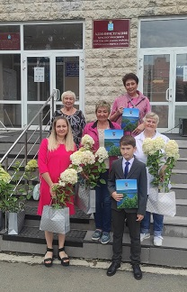
Работа в социальных сетях Твиттер, ВКонтакте
- Размещено 1200 публикаций, в том числе про жителей микрорайона;
- Фото -2351, Репост – 407.

Управляющий микрорайоном Трофимов А.Н.

